海南省第三方价格监测系统
操作手册（医疗机构）

二零二零年九月

目 录

第一章 关于这本手册 3
第二章 使用须知 3
第三章 登录与退出系统 3
3.1用户登录与退出 3
第四章 价格监管 6
4.1全国药品价格信息 6
4.1.1药品基础数据查询 6
4.2价格监控 7
4.2.1仿制药价格信息 8
4.2.2挂网价格信息 8
第五章 积分考核 9
5.1带量采购构评分 10
5.1.1带量采购评分标准 10
5.1.2带量采购评分结果 11
第六章 意见反馈 12
6.1意见反馈 12
6.1.1用户意见反馈 12
6.1.2用户意见查看 12

第一章 关于这本手册
该产品用户手册包含了您在使用海南省第三方价格监测系统时所需了解的信息。手册中所出现的用户名称及相关数据均为系统测试数据，不作为任何正式药品价格的依据，在本系统正式使用前将予以清除。

第二章 使用须知
请对照列表检查您的操作系统是否符合下面的基本要求：
序号 | 硬件或软件 | 客户端最低配置
1 | CPU | 1.70GHz
2 | 内存 | 2GB
3 | 展示器 | 1024*768/236色分辨率
4 | 网络 | 1M带宽
3 | 浏览器 | Internet Explorer 9.0

第三章 登录与退出系统

3.1用户登录与退出
- 登陆
操作步骤：在浏览器中输入平台网址http://218.77.183.182:8080/std/login.html，进入海南省医药价格综合监管服务系统，如图3-1-1所示。
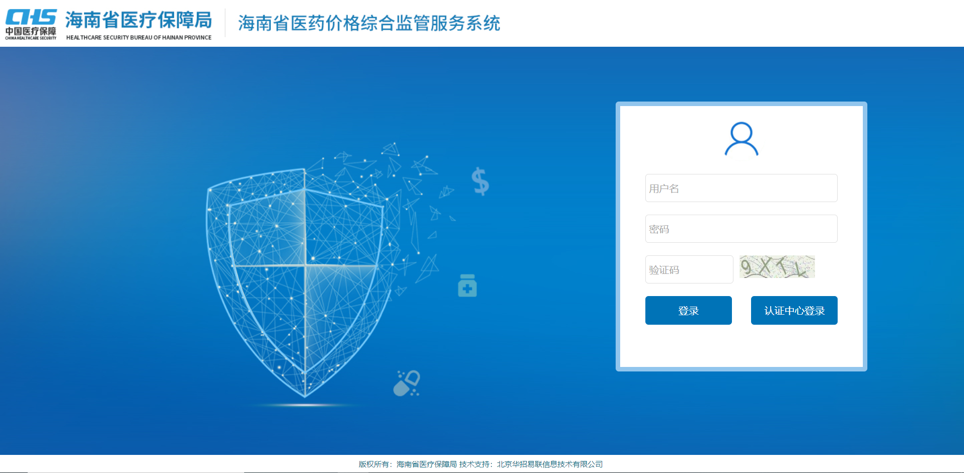
图3-1-1

操作步骤：点击【认证中心登陆】按钮，登录到认证中心登录页，如图3-1-2，输入中心提供的医疗机构账号登录，点击【登录】按钮，登录成功即可跳转到授权页，如图3-1-3。
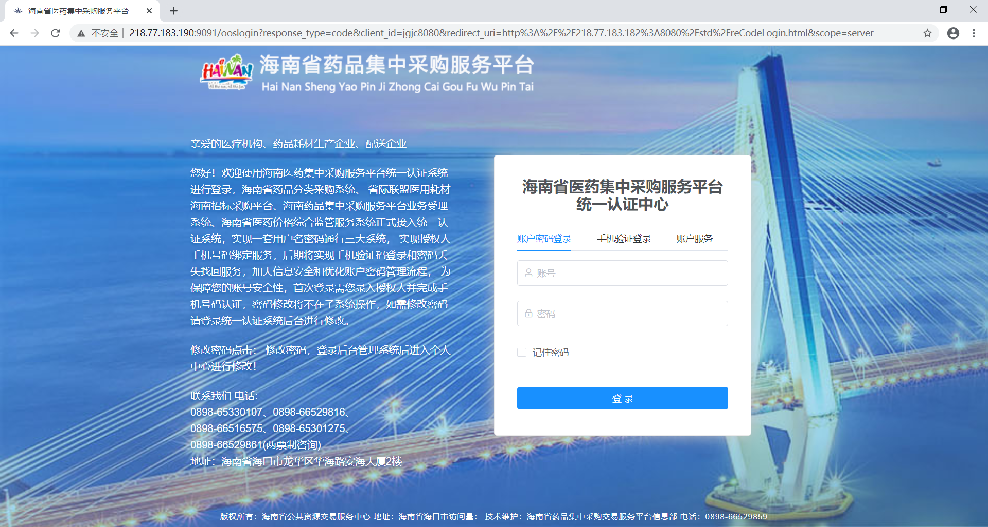
图3-1-2
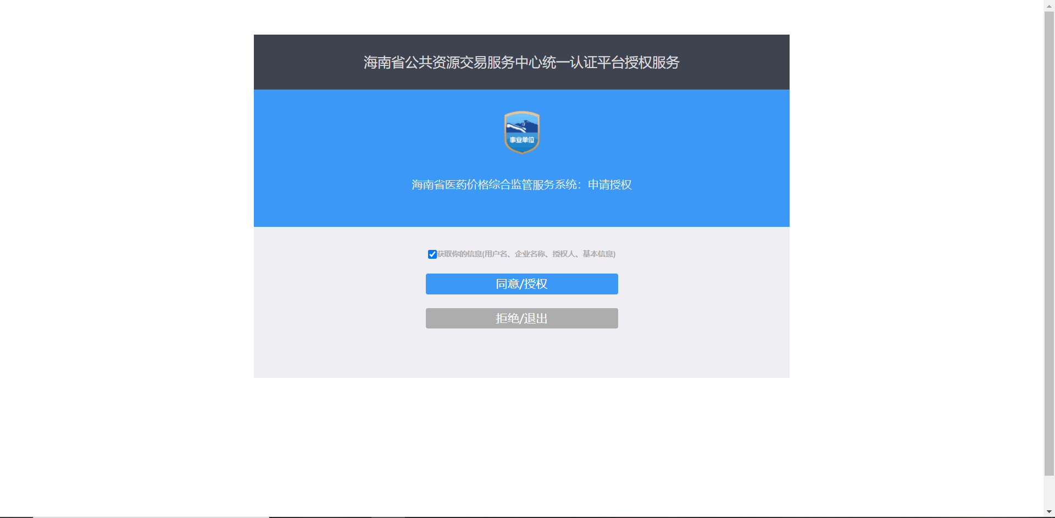
图3-1-3

操作步骤：点击【同意/授权】，授权成功后跳转到海南省医药价格综合监管系统主界面，如图3-1-4。
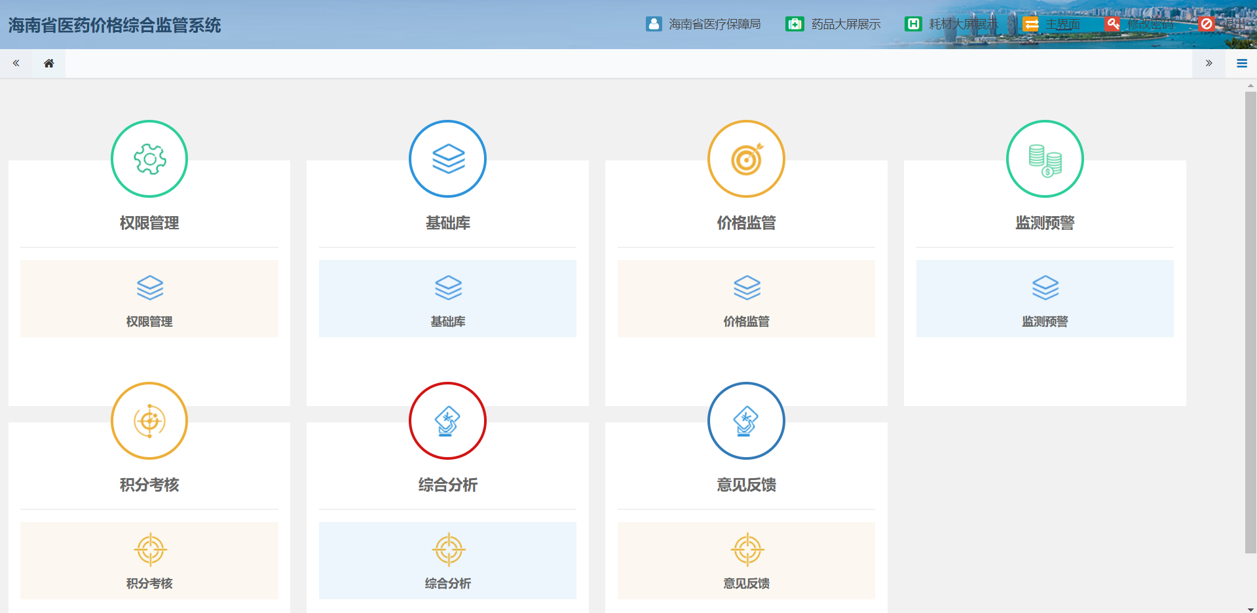
图3-1-4

- 退出
操作步骤：点击图3-1-4页面中的【退出】按钮，退出当前登录。

第四章 价格监管

4.1全国药品价格信息
简介：与全国药品价格数据对比分析，同品种产品计算出全国最高价格、最低价格、平均价；获取海南药品库数据，列表展示：海南流水号、通用名、剂型、规格、单位、生产企业、挂网价格、全国最高价格、全国最低价格、全国平均价。

4.1.1药品基础数据查询
操作步骤：全国药品价格信息＞全国药品价格信息列表，点击【全国药品价格信息列表】按钮，打开全国药品价格信息列表页面，如图4-1-1所示。
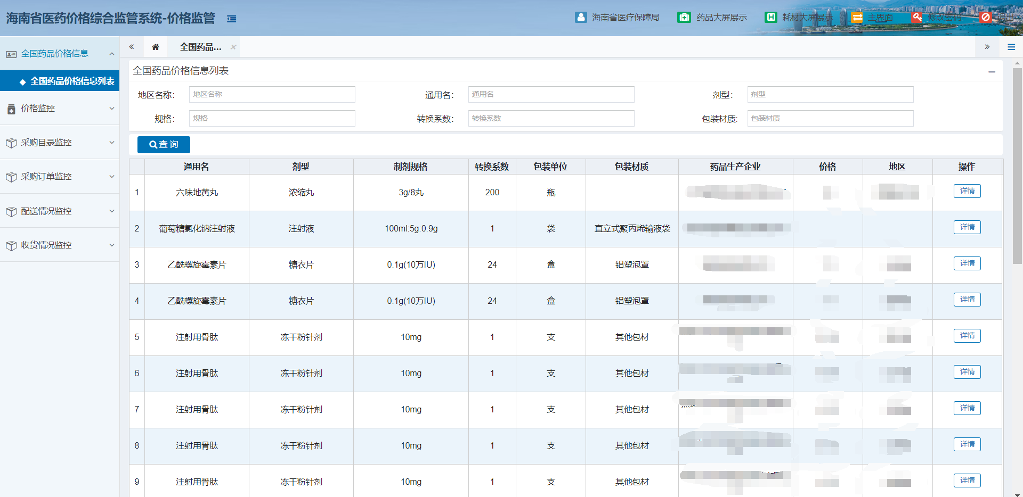图4-1-1
- 查询
操作步骤：在药品基础库列表中输入地区名称，通用名等内容，点击【查询】按钮，查询数据。

4.1.1.1详情
操作步骤：点击【详情】按钮，可以查看药品详情，如图4-1-1-1所示。
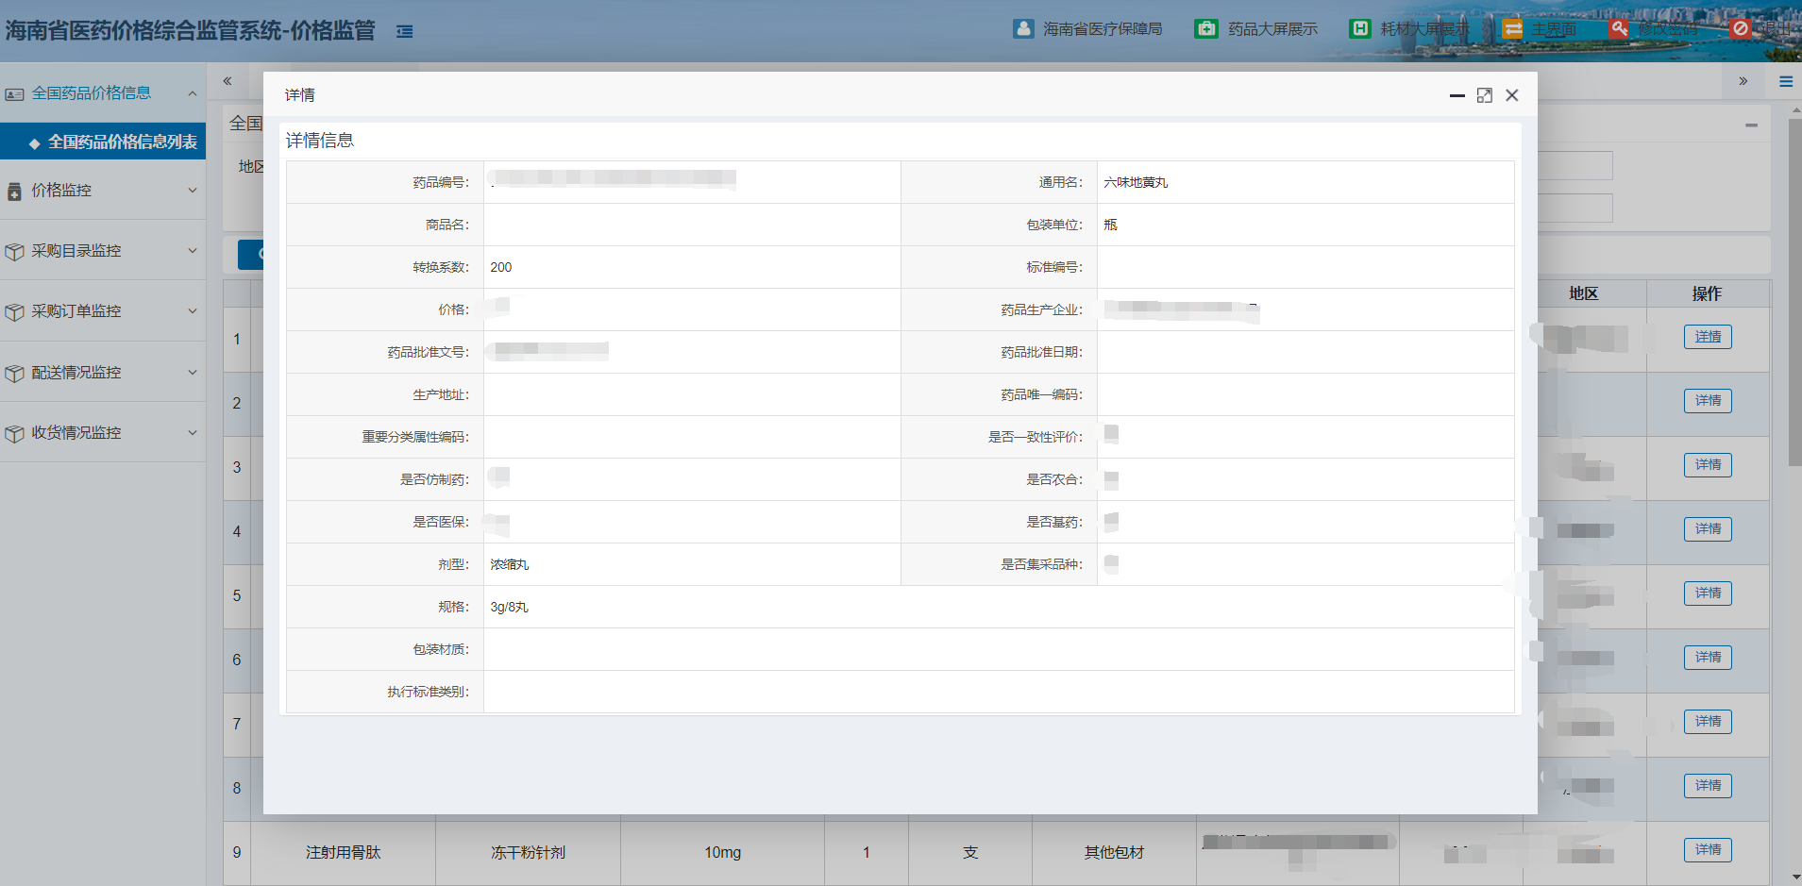
图4-1-1-1

4.2价格监控
简介：仿制药价格信息：列表显示海南省目前医院勾选目录设置价格的药品数据信息和全国价格信息做对比:
当我省医疗机构议价结果最低价低于全国最低采购价：
绿线：医疗机构议价价格高于医疗机构议价结果最低价，低于原中标价或挂网价时。黄线：医疗机构议价价格高于原中标价或挂网价，低于所对应药品在我省议价结果最高价。红线：医疗机构议价价格高于所对应药品在我省议价结果的最高价。
当我省医疗机构议价结果最低价高于全国最低采购价：
绿线：医疗机构议价价格高于全国最低采购价，低于原中标价或挂网价。黄线：医疗机构议价价格高于原中标价或挂网价，低于所对应药品在我省议价结果最高价。红线：医疗机构议价价格高于所对应药品在我省议价结果最高价。
列表信息需要展示药品属性为一致性评价、新注册仿制药的产品。

挂网价格信息：列表显示海南省目前医院勾选目录设置价格的数据信息和海南省医疗结构议价价格信息做对比：
当我省医疗机构议价结果最低价低于全国最低采购价：
绿线：医疗机构议价价格高于医疗机构议价结果最低价，低于原中标价或挂网价。黄线：医疗机构议价价格高于原中标价或挂网价，低于该药品全国平均价。红线：医疗机构议价价格高于该药品全国平均价。
当我省医疗机构议价结果最低价高于全国最低采购价：绿线：医疗机构议价价格高于全国最低采购价，低于原中标价或挂网价。黄线：医疗机构议价价格高于原中标价或挂网价，低于该药品全国平均价。

4.2.1仿制药价格信息
操作步骤：价格监控＞仿制药价格信息，点击【仿制药价格信息】按钮，打开仿制药信息列表页面，如图4-2-1所示。
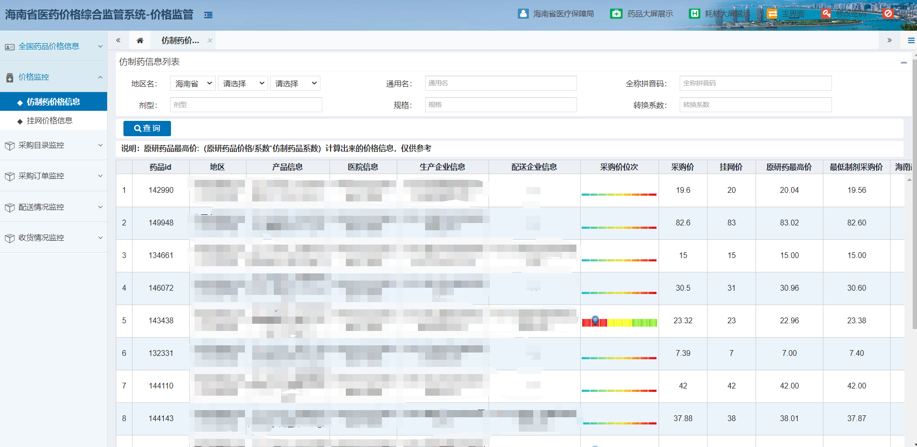图4-2-1
- 查询
操作步骤：在仿制药信息列表中输入地区名称，通用名等内容，点击【查询】按钮，查询数据。

4.2.2挂网价格信息
操作步骤：价格监控＞挂网价格信息，点击【挂网价格信息】按钮，打开挂网药品信息列表页面，如图4-2-2所示。
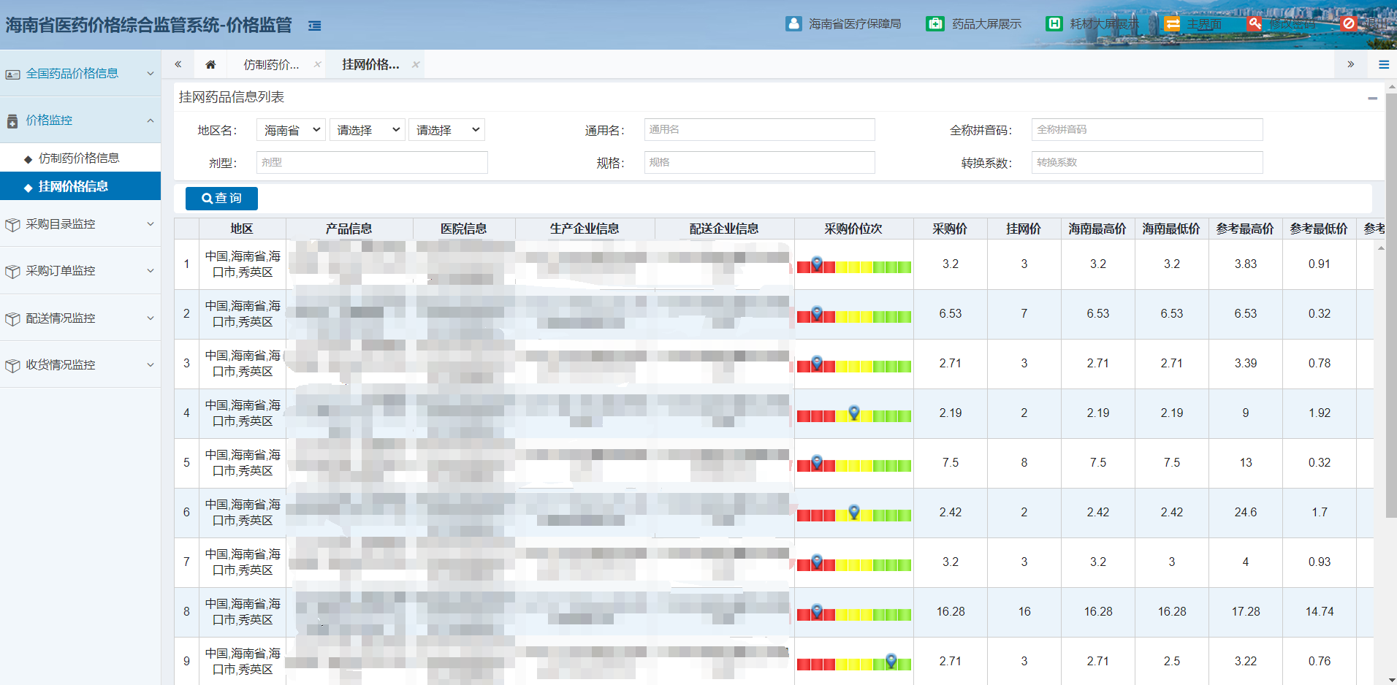图4-2-2
- 查询
操作步骤：在挂网药品信息列表中输入地区名称，通用名等内容，点击【查询】按钮，查询数据。

第五章 积分考核
简介：医院带量采购积分考核评分标准如下：
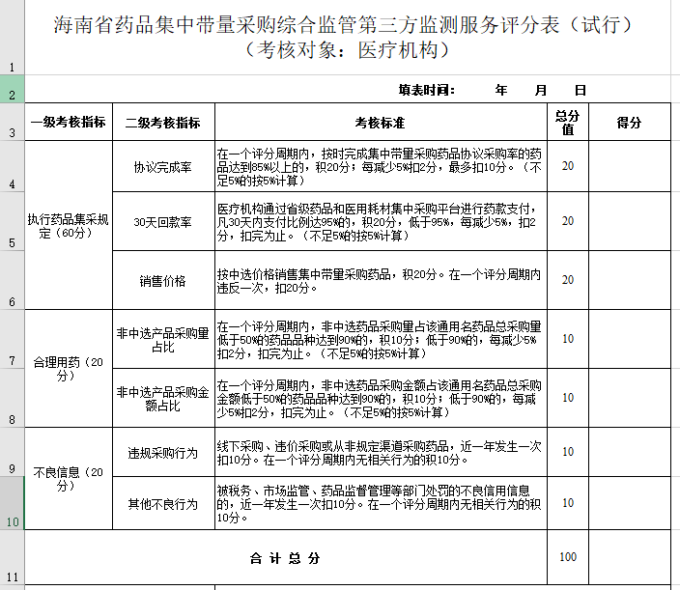

5.1带量采购构评分

5.1.1带量采购评分标准
操作步骤：积分考核＞带量采购评分标准，点击【带量采购评分标准】按钮，打开带量采购评分标准列表页面，如图5-1-1所示。
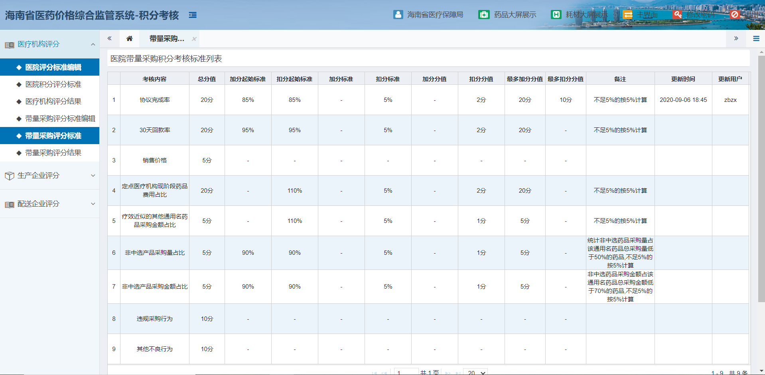图5-1-1

5.1.2带量采购评分结果
操作步骤：积分考核＞带量采购评分结果，点击【带量采购评分结果】按钮，打开带量采购评分结果列表页面，如图5-1-2所示。
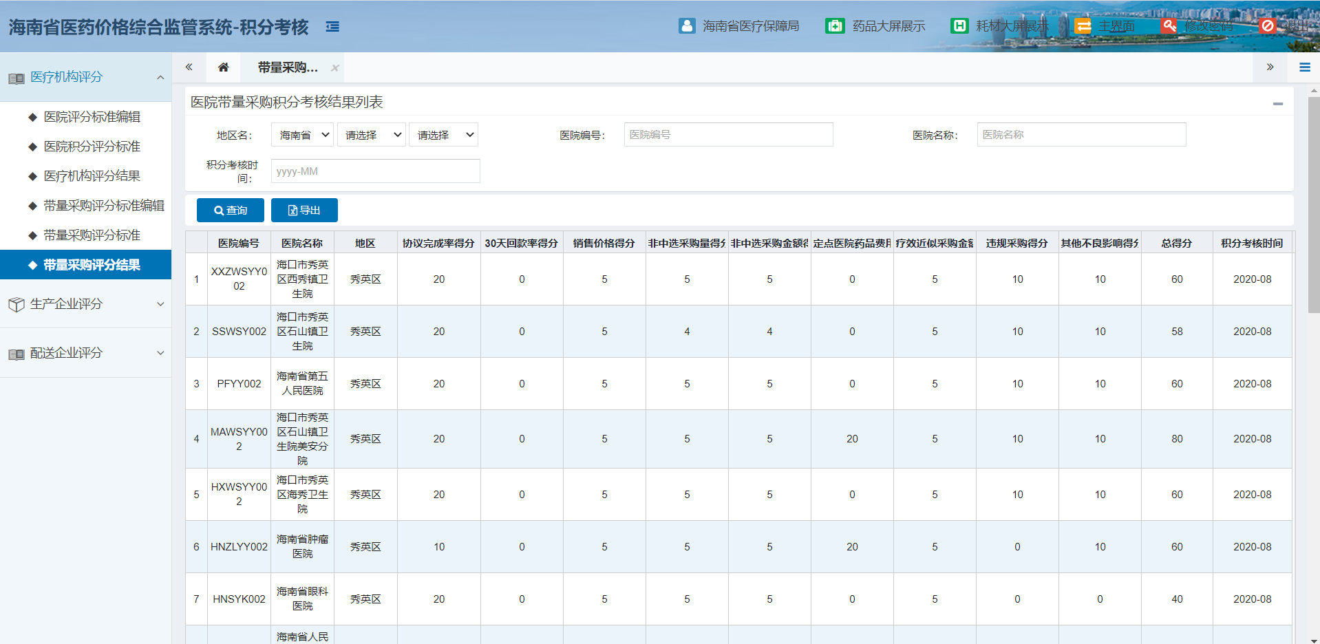图5-1-2

第六章 意见反馈
简介：用户对于该系统的意见可以反馈给中心，如果在信息维护过程中遇到技术问题，可以加入我们开发团队的QQ群：867737563咨询。

6.1意见反馈

6.1.1用户意见反馈
操作步骤：意见反馈＞用户意见反馈, 点击【用户意见反馈】按钮，打开用户意见反馈页面，如图6-1-1所示。
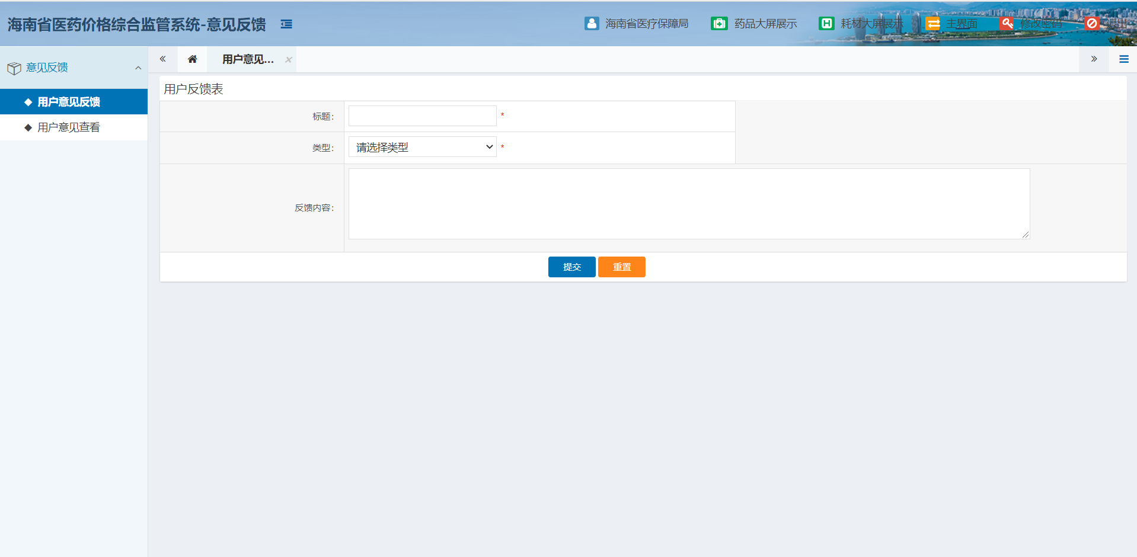图6-1-1
操作步骤：填写相关意见，点击【提交】按钮，提交数据，点击【重置】按钮可以重置页面。

6.1.2用户意见查看
操作步骤：意见反馈＞用户意见查看, 点击【用户意见查看】按钮，打开用户意见查看页面，如图6-1-2所示。
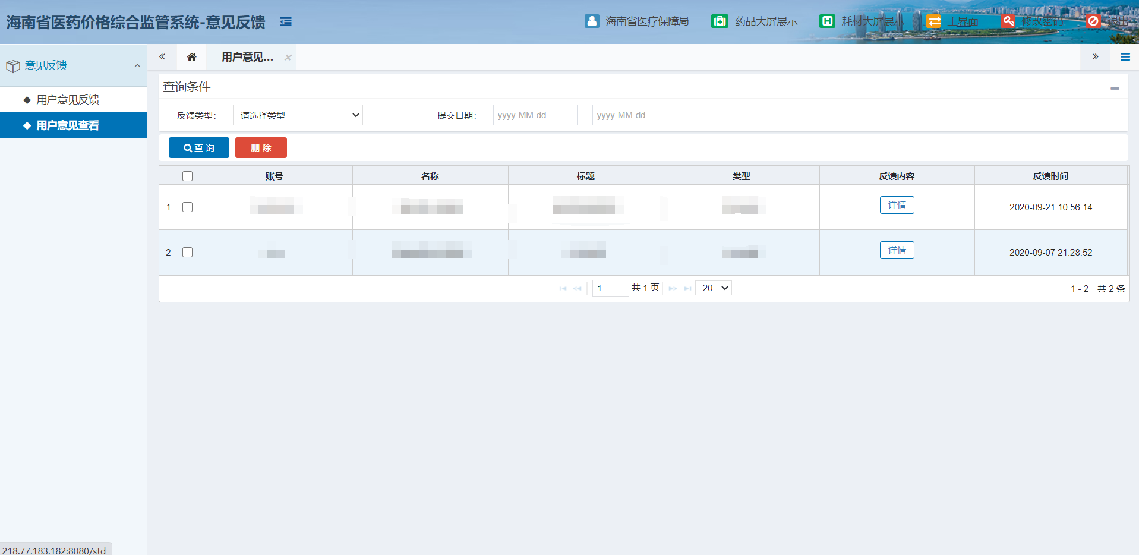图6-1-2

